Hayat Yayınları Tanıtım Bülteni
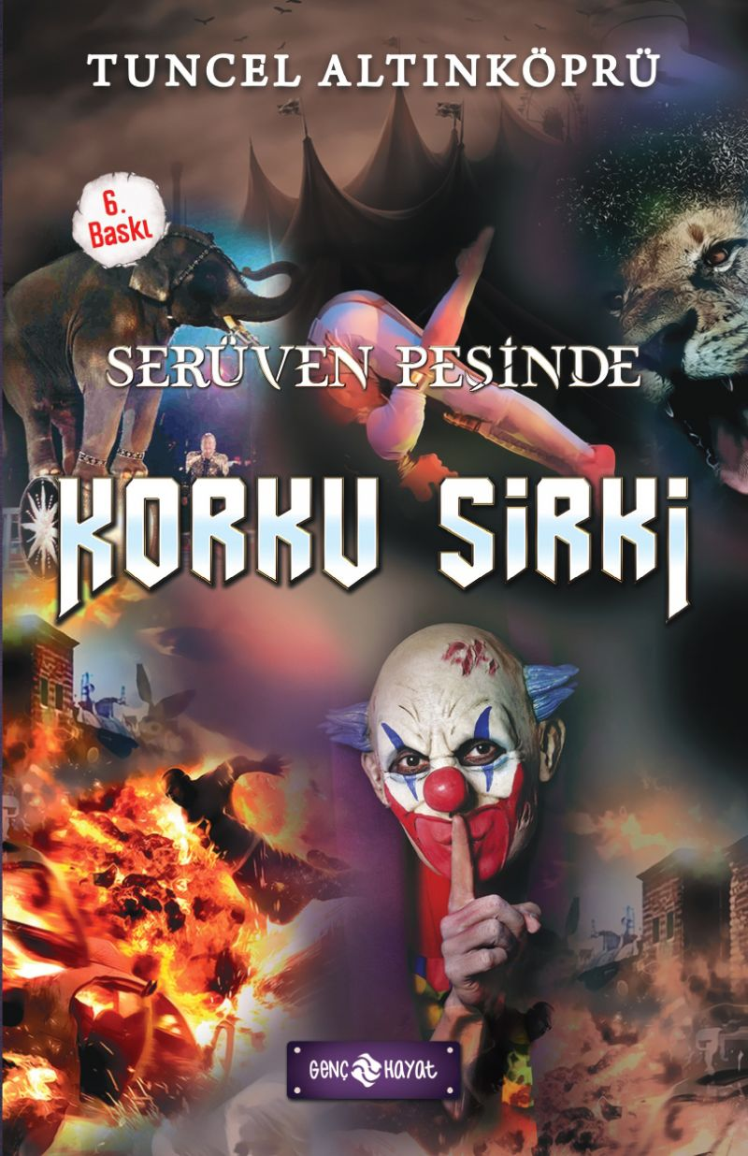 | Eser Adı: SERÜVEN PEŞİNDE 18 KORKU SİRKİ  Yazar Adı: Tuncel Altınköprü  Cilt Bilgisi:  Kitap Dili: Türkçe  İç Sayfa: HOLMEN SB 65  Kapak: BRISTOL 230  Selefon Türü: MAT SELEFON  Basım Tarihi: 2024  Sayfa Sayısı: 176  Kitap Boyutları: 13,5 X 21 mm  ISBN No: 9786059562942  Etiket Fiyatı: 230,00 TL
Kitap Tanıtım Yazısı : (Arka Kapak)

NEFES KESEN BİR MACERA SENİ BEKLİYOR!Ufaklık’la Gizem, İstanbul’a gelen dünyanın en ünlü sirklerinden birini izlemeye giderler. Ne yazık ki trapez gösterisi sırasında bir kaza yaşanır. Baş trapezci, otuz metre yüksekten düşerek yere çakılır. Acaba bu gerçekten bir kaza mıdır?Kazayı araştıran çocukların sirkte arka arkaya tanık oldukları olaylar, korkunç bir gerçeği açığa çıkarır. Bu sirk, kente halkı eğlendirmek için değil; kan, dehşet ve korku salmak için gelmiştir. Siz de Ufaklık ve Gizem’le birlikte bu benzersiz serüveni yaşamak istemez misiniz?O zaman; HAYDİ GENÇLER, SERÜVEN PEŞİNE!
Kitabın detay sayfasına buradan ulaşabilirsiniz :
https://hayatyayinlari.com/kitaplar/tuncel-altinkopru-seruven-pesinde-18-korku-sirki-1643.html
Genç Hayat



